Лекция 16

ПСКП, ПОИТ-3

**Node.js: Sequelize**

1. **ORM: Object-Relational Mapping** - технология программирования, которая позволяет работать с SQL-базой данных, как с набором программных объектов. **Mapping**: база данных – объект contextDB, таблица – коллекция объектов, строка в таблице – объект, структура таблицы – класс.
2. **Sequelize:** npm-пакет, реализующий ORM-технологию. Может применяться для: Postgres, MySQL, mariadb, sqlite3, Microsoft SQL Server.

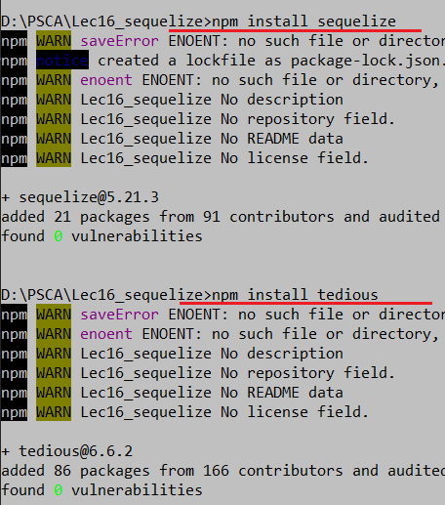

1. **Sequelize:** <https://www.npmjs.com/package/sequelize>
2. **Sequelize:** <https://sequelize.org/master/manual/getting-started>
3. **Sequelize:** <https://metanit.com/web/nodejs/9.1.php>
4. **Sequelize:** документация API

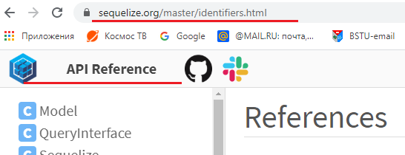

1. **Sequelize:** соединение с БД, проверка соединения, закрытие соединения.

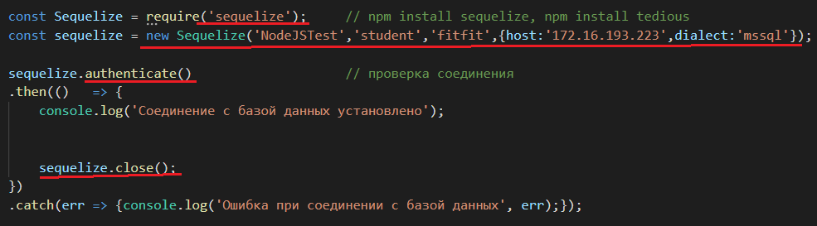

1. **Sequelize:** типы данных

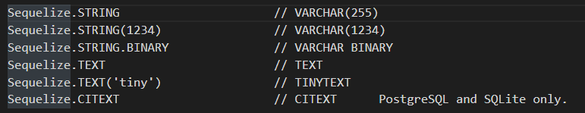

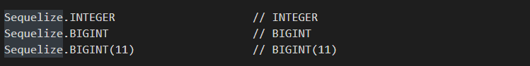

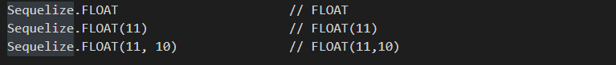

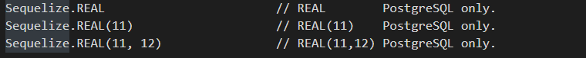

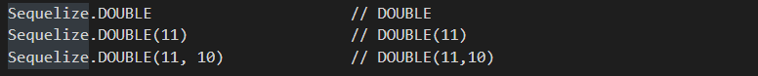



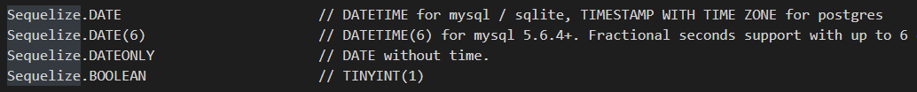

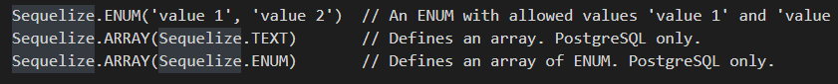

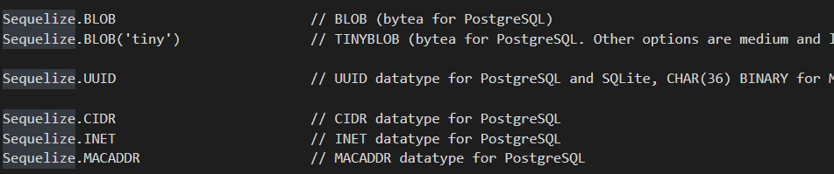

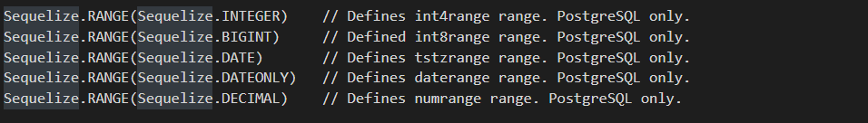

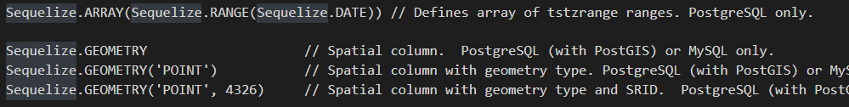

1. **Sequelize:** модель данных

$ npm install --save pg pg-hstore *# Postgres*

$ npm install --save mysql2

$ npm install --save mariadb

$ npm install --save sqlite3

$ npm install --save tedious *# Microsoft SQL Server*

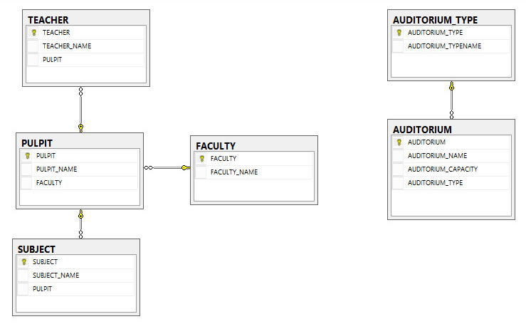

1. **Sequelize:** модель данных

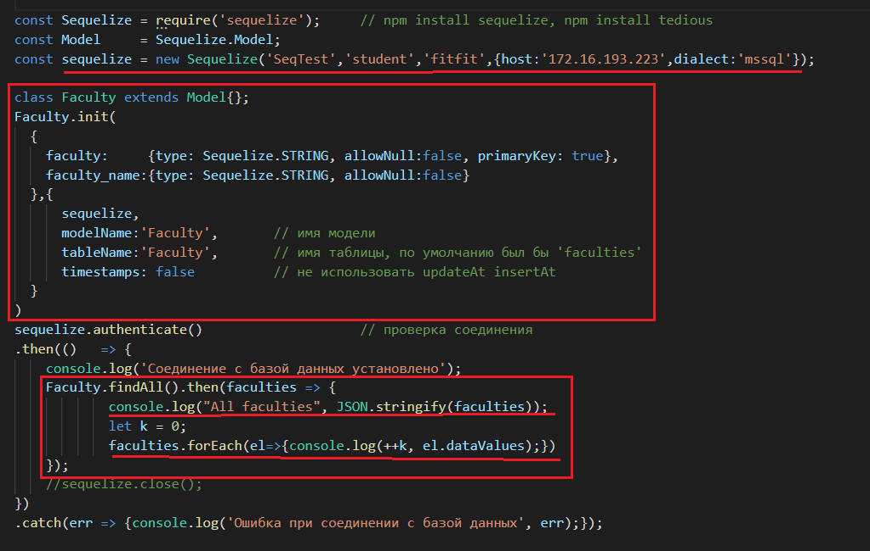

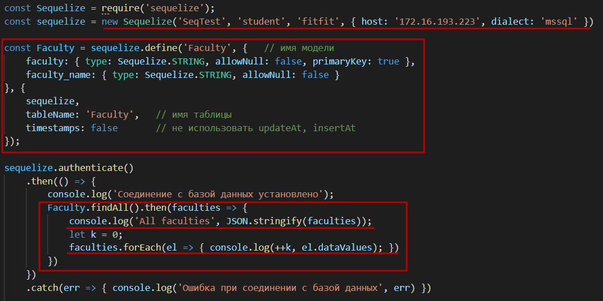 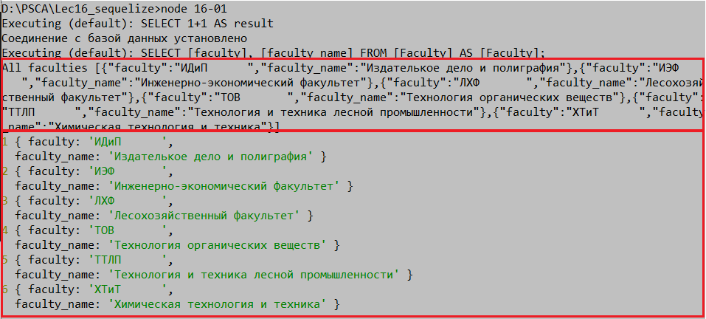

1. **Sequelize:** модель данных, reference

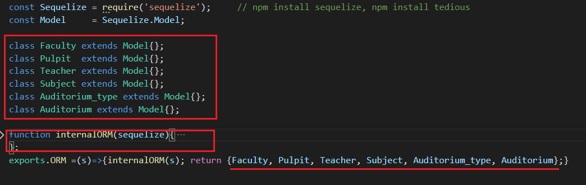

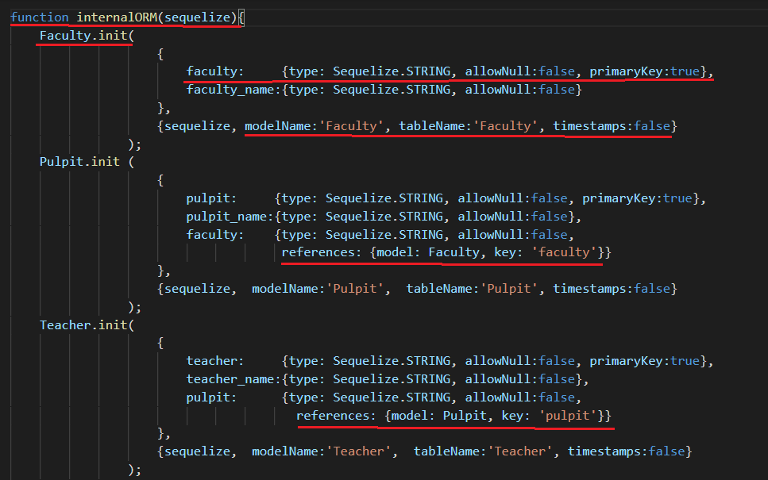

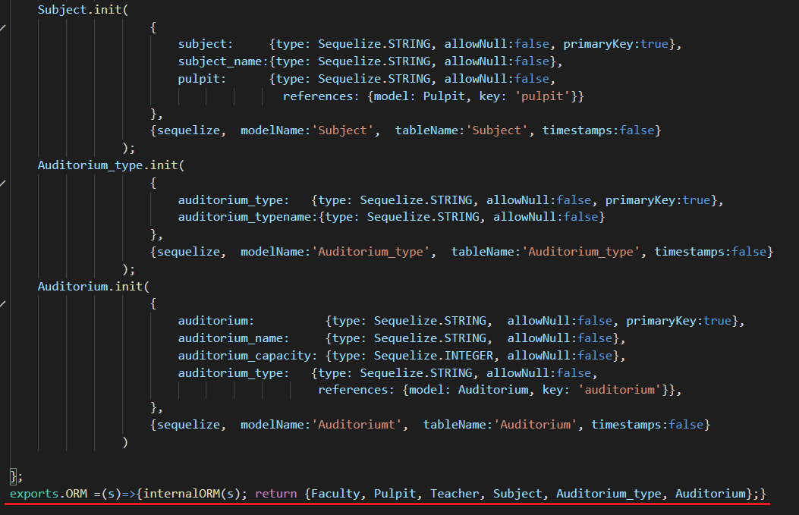

1. **Sequelize:** select

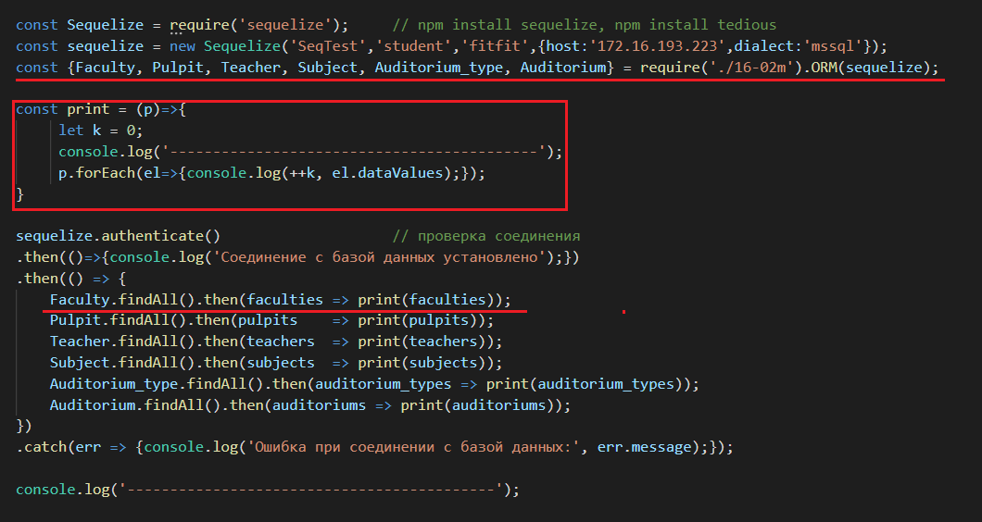

1. **Sequelize:** select XX, YY as ’VVV’



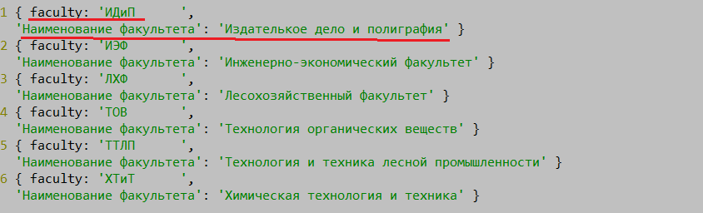

1. **Sequelize:** select COUNT(XX) as ’VVV’

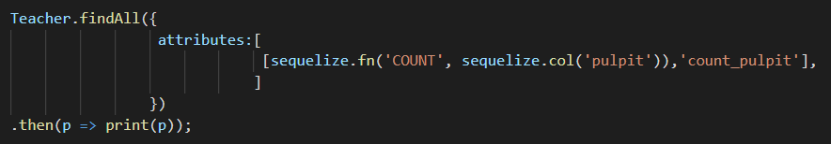



1. **Sequelize:** select …where

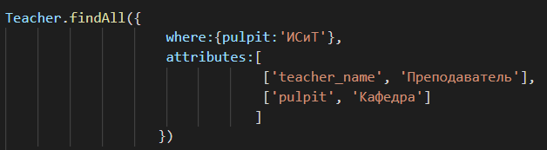

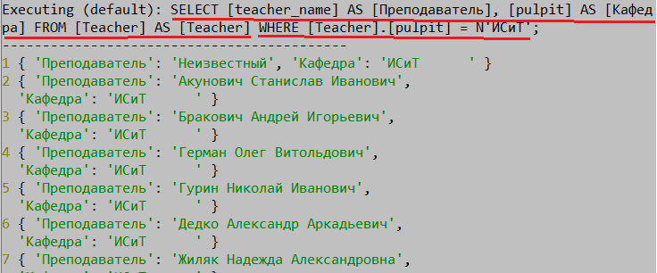

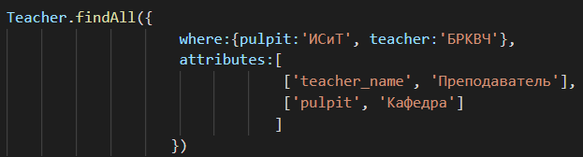

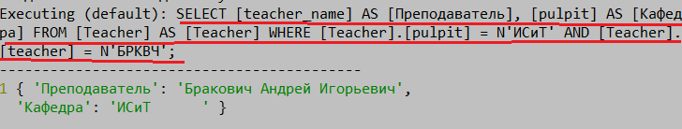

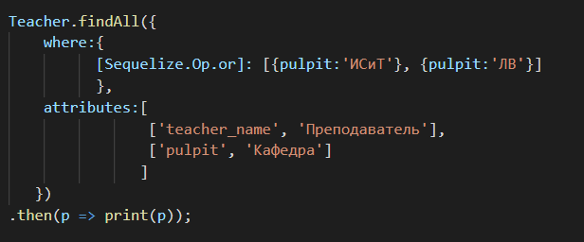 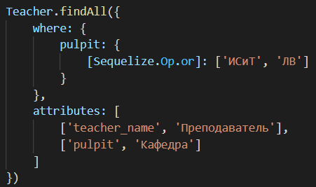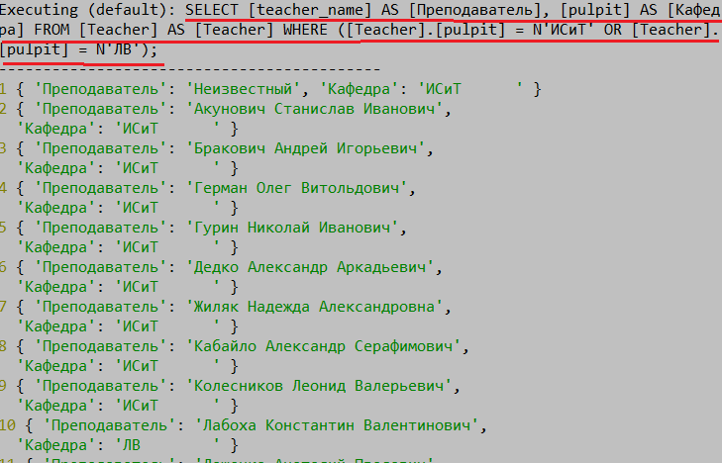

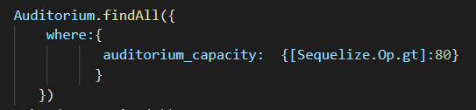

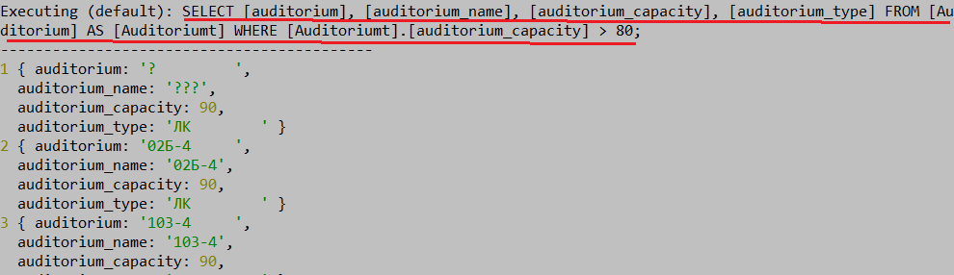

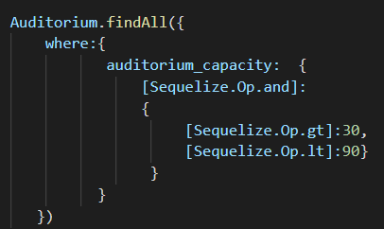

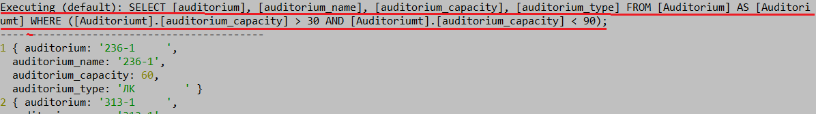

1. **Sequelize:** Sequelize.Op

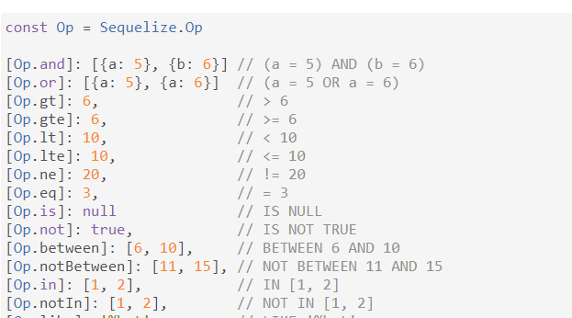

См. <https://sequelize.org/master/manual/querying.html>

1. **Sequelize:** select … order by

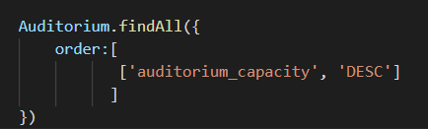

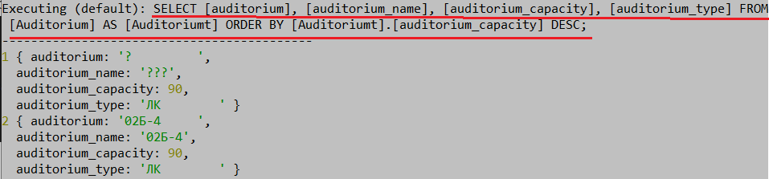

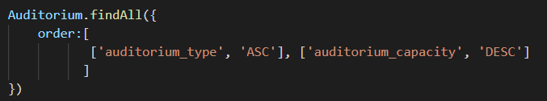

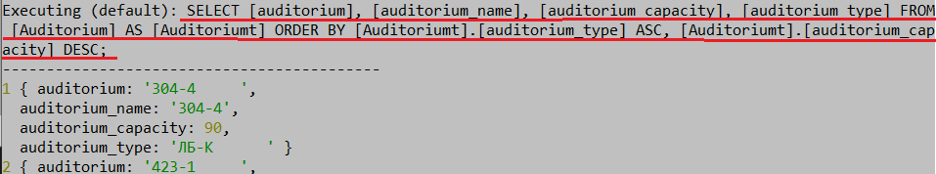

1. **Sequelize:** select … group by

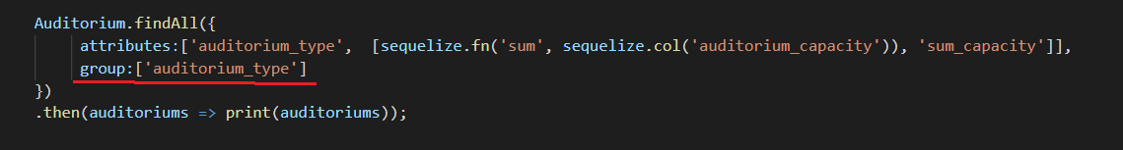

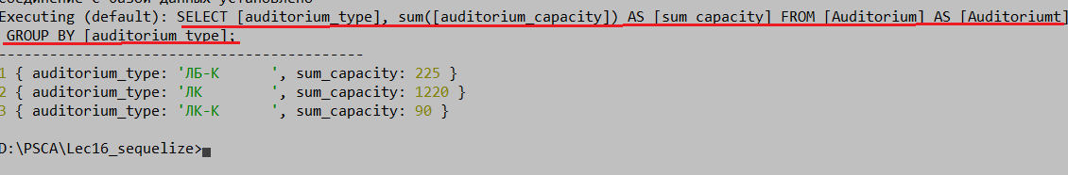

1. **Sequelize:** select … inner join

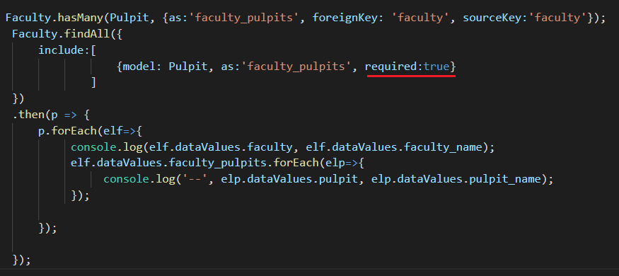

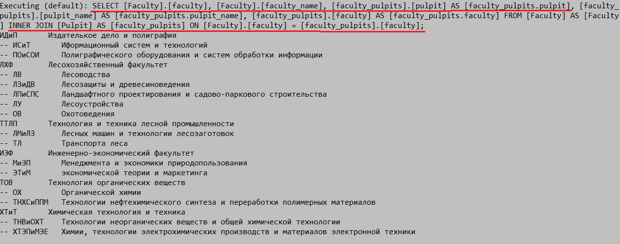

1. **Sequelize:** select … left outer join

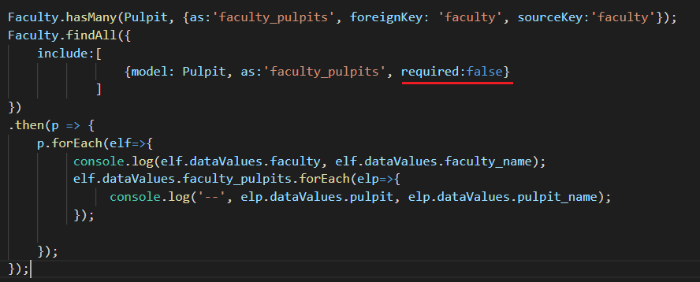

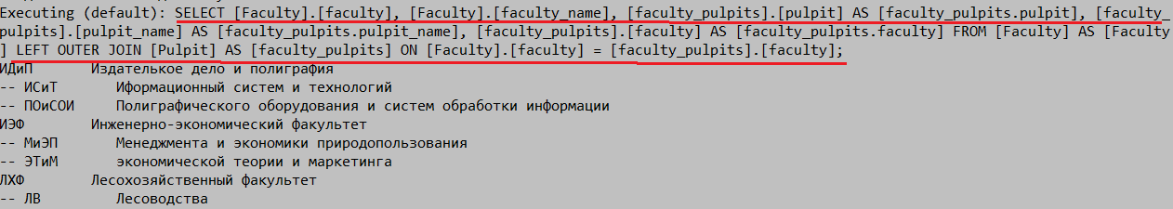

1. **Sequelize:** insert…

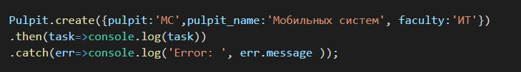



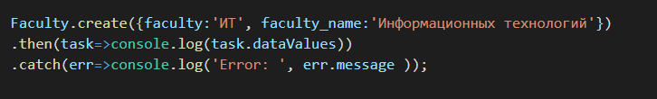



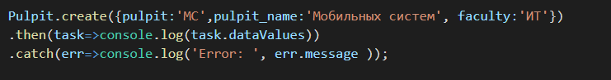



1. **Sequelize:** update…

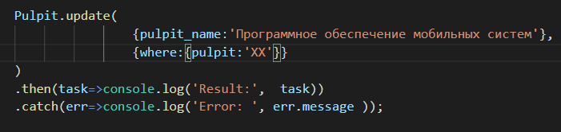



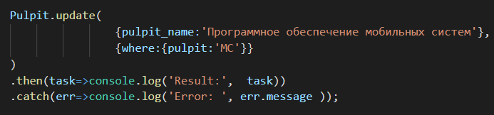



1. **Sequelize:** delete…

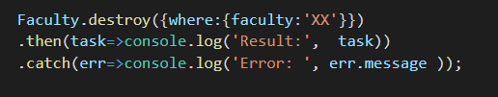



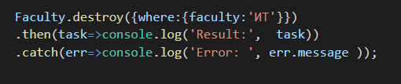



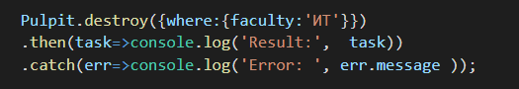



1. **Sequelize:** raw query…



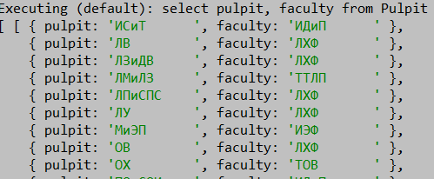



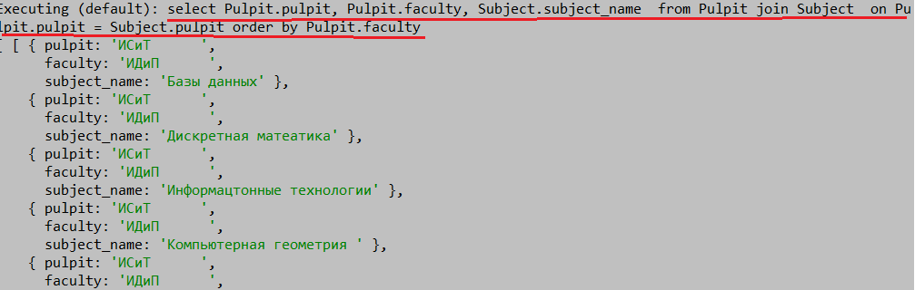

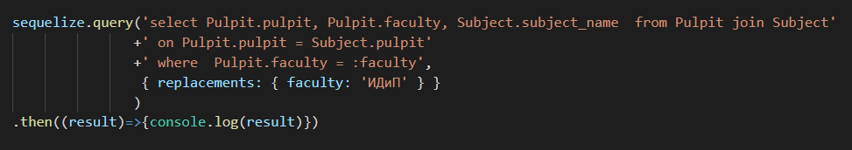

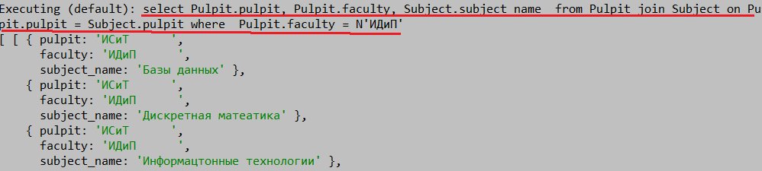

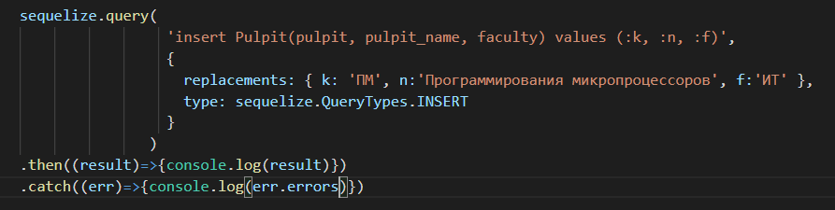

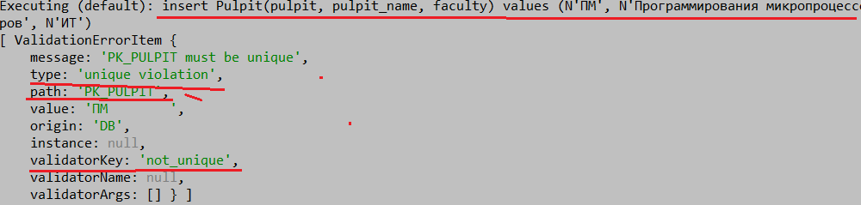

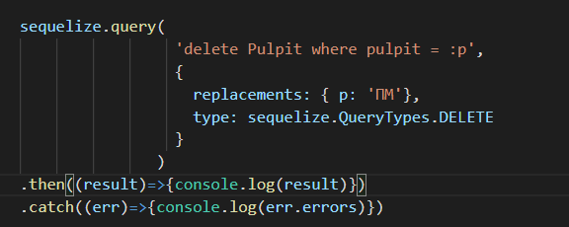

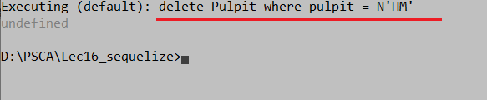

1. **Sequelize:** scopes

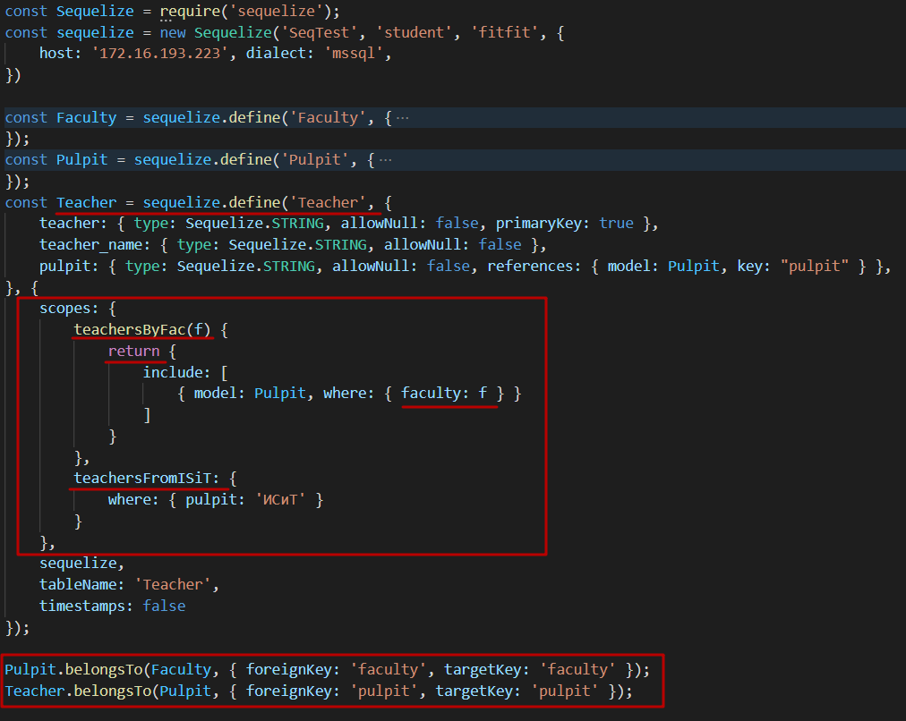

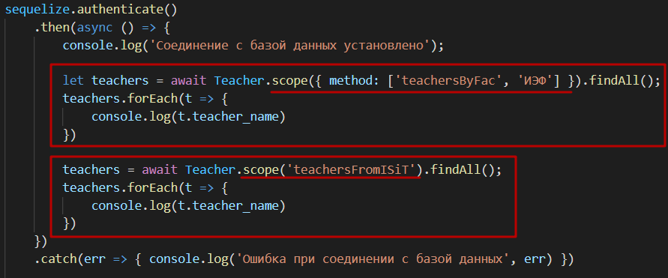

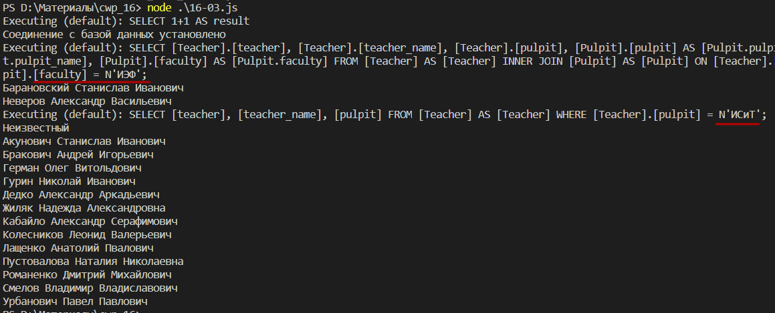

1. **Sequelize:** hooks (Model.addHook(), Model.removeHook()), global hook
2. **Sequelize:** beforeCreate/afterCreate, beforeUpdate/afterUpdate, beforeDestroy/afterDestroy…

См. <https://github.com/sequelize/sequelize/blob/v6/lib/hooks.js#L7>

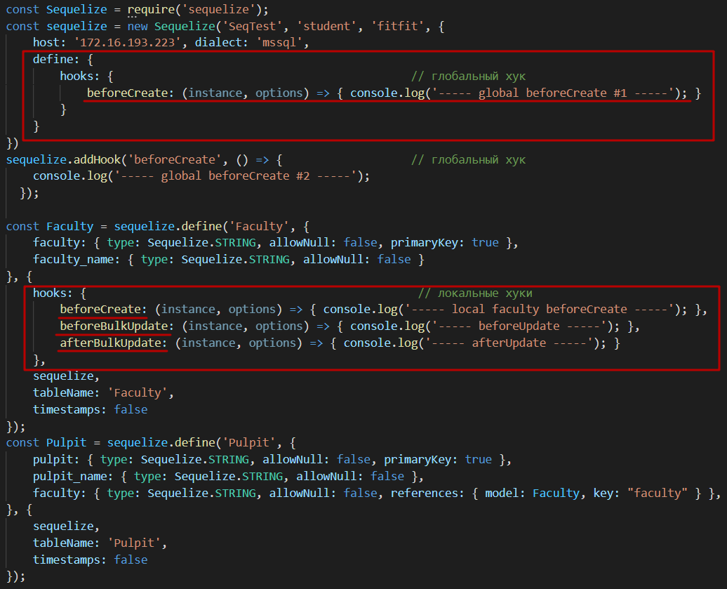

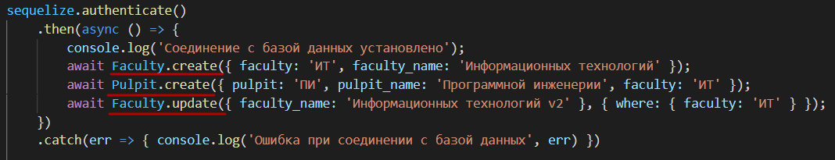

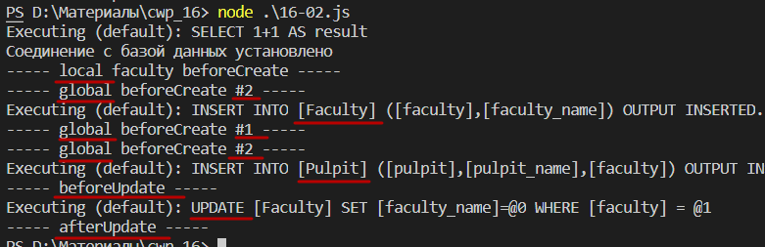

1. **Sequelize:** transaction… (unmanaged)

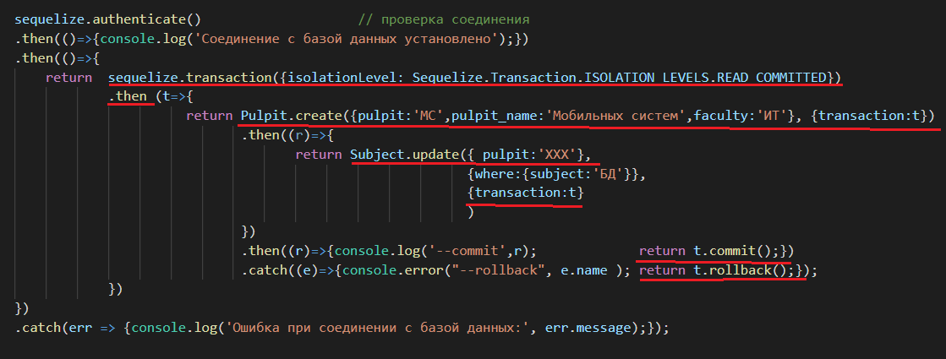

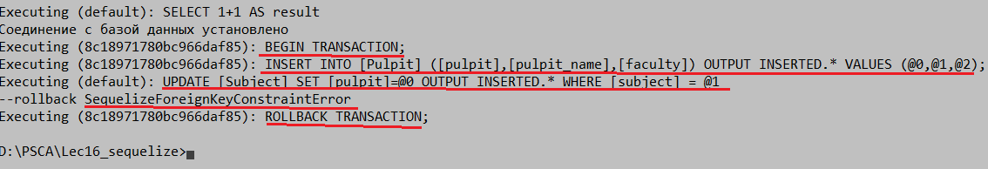

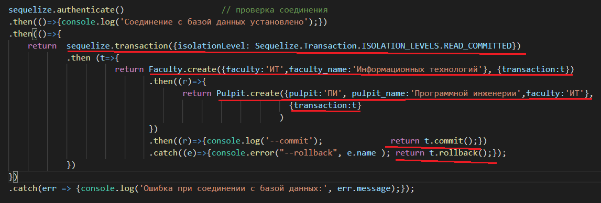

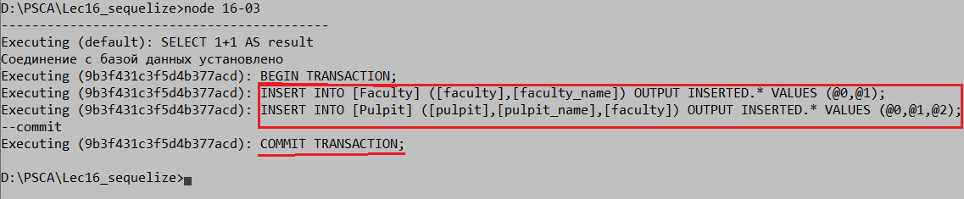

1. **Sequelize:** code first

